Додаток 6
до Порядку організації внутрішньої,
гарнізонної та караульної служб
в органах та підрозділах
Державної служби України
з надзвичайних ситуацій
(пункт 4 глави 3 розділу IІ)

ЖУРНАЛ
стройових записок чергових сил
________________________________________________________________________________________________________________________
(найменування пожежно-рятувальної частини (поста), аварійно-рятувального загону спеціального призначення, формування центрального підпорядкування ДСНС)

Розпочато: ____ ____________ 20___ року
Закінчено: ____ ____________ 20___ року

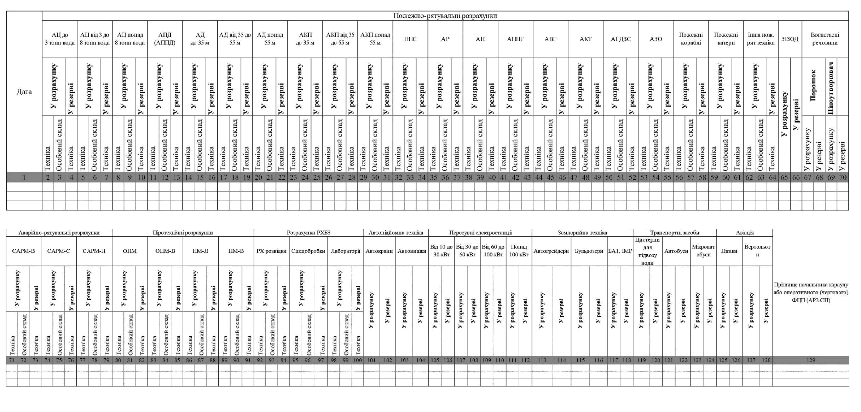

Примітки:
1. У разі відсутності в підрозділах піротехнічних розрахунків, розрахунків радіаційного, хімічно-біологічного захисту, автопідйомної і землерийної техніки, пересувних електростанцій, транспортних засобів та авіації колонки із 71 по 128 можна не заповнювати.
2. Допускається ведення даних журналу стройових записок в електронній формі в разі наявності в підрозділі системи оперативно-диспетчерського управління (СОДУ).

